Fliback_ПримерИспПО

Сетевой драйвер мощного светодиода
http://www.radiokot.ru/circuit/power/converter/51/
Автор: Доровских Алексей Николаевич (dandiv2006)
Опубликовано 26.02.2013.
Создано при помощи КотоРед.
Здравствуйте уважаемые коты. Хочу представить вам схему, которая может использоваться для питания мощных светодиодов. В данной статье постараюсь показать и описать схему, объяснить методику правильной настройки работы с использованием осциллографа.
Покупал себе вот такой светодиод. (На фото я уже прикрутил его к радиатору для охлаждения)
Такие светодиоды есть различной мощности. Данный экземпляр 10W. Рекомендуемый производителем ток 1 Ампер, падение напряжения на нем от 10 до 12 вольт. Поэтому будем собирать импульсный источник питания, рассчитанный на поддержание тока через светодиод в пределах 1 Ампер и напряжение 12 вольт.
Эта же схема успешно может работать и как зарядное устройство для небольших аккумуляторов (к примеру, таких, которые используются в UPS). О том, что нужно изменить в данной схеме для использования ее в качестве зарядного устройства в конце статьи.
Приступим к изучению схемы
Хотелось бы отметить, что эта схема (как и все обратноходовые блоки питания) не боится короткого замыкания на выходе. Ее можно использовать и как обычный блок питания, исключив их схемы шунт Ri, транзистор VT2, конденсатор C12 и резистор R12, поставив вместо шунта перемычку. И даже тогда схема не боится КЗ – все дело в том, что передача энергии в нагрузку происходит во время обратного хода (в это время силовой транзистор закрыт), а во время прямого хода (даже если на выходе короткое замыкание) ток через транзистор не превысит максимальный, так как микросхема KA3845 (UC3845…) следит за падением напряжения на истоковом резисторе ключа.

Принцип работы CC-CV (Constant current, constant voltage).
При включении в сеть ИИП (импульсный источник питания) с малой нагрузкой, напряжение на выходе будет равно 12 вольт (задается делителем на резисторах R10 и R11 в цепи управляемого стабилитрона VD6).
Ограничение выходного тока задается шунтом Ri. При превышении некоторого порога, падения напряжения на этом резисторе хватит для открытия транзистора VT2, который включен, как и TL431, в цепь оптопары PC817, при этом выходное напряжение уменьшается, а значит, уменьшается и ток. Таким образом, происходит стабилизация выходного тока. При сопротивлении резистора Ri 0,6 Ом выходной ток будет равен 1 амперу (на самом деле, возможно, потребуется подбор номинала, так как у деталей может быть отклонение от номинала).
И так вот она эта схема:
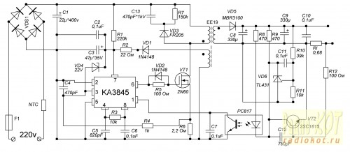
Транзистор VT2, на самом деле, не обязательно 2SC1815, просто такие очень часто используются в ATX блоках питания, а многие детали сняты именно с них.
Конденсатор C12 нужен для того, чтобы схема не реагировала на прикосновения к выходным проводам, этот номинал можно изменить – я подбирал минимальную емкость при которой данный эффект исчезает, можно использовать вплоть до 0.1мкФ, но желательно меньше.
Резистор R12 ограничивает ток базы транзистора VT2.
Приступим к изучению принципиальной схемы зарядного устройства.
По входу стоит предохранитель на 1 ампер (думаю, что его предназначение ясно), NTC резистор (для ограничения пускового тока, можно использовать любой с сопротивлением 5-10 Ом). При включении в сеть, пока заряжается конденсатор С1 после диодного моста VDS1, схема потребляет значительный ток, и чтобы его ограничить, нужен NTC резистор. Можно конечно поставить более мощный диодный мост, но это увеличивает габариты и стоимость. Диодный мост у меня RS206, опять же это не обязательно, можно применить любой на ток примерно 2А – ну чтоб с небольшим запасом.
Резистор R1 обеспечивает начальное напряжение питания микросхемы, после запуска она питается с дополнительной обмотки трансформатора. Смотрим на 4 и 8 вывод микросхемы – резистор R3 и конденсатор C5 задают частоту на выходе микросхемы (6 вывод) примерно 110 кГц, именно на нее рассчитываем трансформатор. Стабилитрон VD4 защищает нагрузку от перенапряжения при неисправности ОС (Обратной Связи).
В истоке силового транзистора VT1 стоит резистор R6 сопротивлением 2,2 Ома – о нем расскажу позже.
О цепочке RCD клампера (R7 C13 VD3) также расскажу попозже.
И теперь печатка.
Файл в формате программы Sprint Layout можно скачать в конце статьи.
Открываем нужный файл с помощью программы Sprint Layout 5.0, после открытия можно распечатать печатную плату для повторения конструкции. Маленькая подсказка: При наведении курсором мыши на детали всплывают их номиналы. Размер платы 70мм на 45мм.
Расчет трансформатора велся программой уважаемого Старичка (Starichok51), а именно Денисенко Владимира, его программы есть на форуме. Хочу поблагодарить Владимира за огромную помощь в написании статьи!
Ссылка на тему Программы расчета трансформаторов и дросселей
Для дальнейшей работы нам понадобится программа Flyback с первой страницы темы, поэтому скачиваем ее.
Скриншот расчета трансформатора
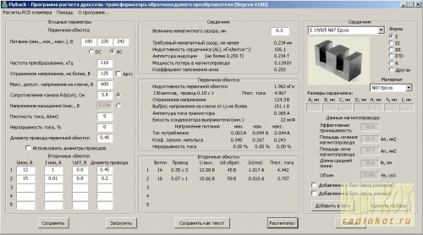
Трансформатор – сердечник EE19 (Такие сердечники во многих АТХ блоках имеются, нужно его разобрать и перемотать).
Методов для разбора трансформатора несколько:
Кипячение – опускаем трансформатор в чайник и кипятим, вытаскиваем, пробуем разобрать, если сердечник еще не расклеивается, то процедуру повторяем. Нужно добиться размягчения клея, которым склеены половинки сердечника. При расклеивании не спешим – если не поддается, то сильно ковырять не стоит, так как феррит очень хрупкий.
Замачивание – нужно опустить сердечник в емкость и залить ацетоном, желательно герметичную емкость, чтобы меньше запаха было. Остается ждать - лучше оставлять на ночь, чтобы точно расклеился.
Микроволновка – некоторые разбирают трансформатор, положив его в микроволновку и включив на несколько секунд для разогрева (при этом желательно, чтобы еще стакан с водой рядом был), потом вытаскивают и пробуют разобрать.
P/s метод разборки трансформатора с помощью микроволновки я бы не рекомендовал, есть возможность сжечь ее. Хотя такой метод тоже описывают в интернете и пишут, что проблем нет. Я же его тут указал, чтобы коллекция была полной.
Трансформатор разобрали, теперь нужно намотать под необходимые нужды. Для этого берем программу расчета трансформатора для обратноходового ИИП, называется Flyback – ссылку на тему, где можно скачать смотреть выше.
В программе нужно выбрать необходимый сердечник и указывать
минимальное и максимальное напряжение в сети.
Частота преобразования – я указал 110 кГц (задается резистором R3 и конденсатором С5), Отраженное напряжение - можно так и оставить 125 вольт
Максимальное допустимое напряжение на ключе – смотрим даташит на имеющийся транзистор, значение Vdss
Сопротивление канала Rds(on) - смотрим даташит на имеющийся транзистор, значение Rds(on)
Плотность тока – я поставил 5А/мм2 (это значение зависит от условий охлаждения и размеров сердечника. При естественном охлаждении следует выбирать 4-6А/мм2. Если есть искусственная вентиляция, то можно задавать выше, до 8-10А/мм2. Следует учитывать что для маленьких сердечников можно задавать плотность тока выше, а для больших – меньше. Зависит от условия охлаждения обмоток, в больших сердечниках условия охлаждения хуже, поэтому плотность тока нужно выбирать ниже).
Неразрывность тока – лучше задавать равное 0, это соответствует разрывному току.
Диаметр провода первичной обмотки – если поставить галочку “Использовать диаметры проводов”, то при расчете программа будет опираться на данное значение. Сначала эту галочку лучше не ставить, чтобы программа сама рекомендовала диаметр провода. А потом можно подобрать из имеющихся проводов подходящие диаметры взамен рекомендованных.
Вторичные обмотки
Указываем необходимое напряжение, ток, падение напряжение на диоде.
В моем случае:
выходная обмотка питания 12 вольт, 1 ампер, 0,8 вольт
обмотка питания микросхемы 15 вольт, 0,01ампер, 0,8 вольт

При нажатии кнопки Рассчитать программа выдает нам следующие данные:
Первичная обмотка - 136 витков проводом 0,18 мм одна жила,
Вторичная обмотка – 14 витков проводом 0,35 мм три жилы (мотается сразу тремя проводами указанного диаметра)
Обмотка питания микросхемы - 18 витков проводом 0,07 мм в одну жилу

Диаметр провода можно выбрать немного больше - главное, чтобы при намотке все обмотки поместились в окно сердечника. Программа показывает Коэффициент заполнения окна, при значении до 0,3 провод должен поместиться в окно, но все зависит от того, как будете мотать трансформатор. Витки нужно укладывать плотно, виток к витку. Если мотать не очень аккуратно, то провод может не поместиться, поэтому тут только тренировка…

Чтобы была как можно меньше индуктивность рассеяния, с которой потом придется бороться с помощью RCD клампера, мотать трансформатор нужно так: половина первички, вторичка, обмотка питания микросхемы, вторая половина первички. Не забываем про межслойную изоляцию. После намотки нужно выставить зазор сердечника (Если сердечник с зазором по центральному керну, то зазор нужен не менее 0,3 мм – в скриншоте указано, если без зазора в центральном керне, то нужно выставить зазор 0,15 мм по крайним). Самое идеальное решение при подборе зазора – измерять индуктивность первички, и зазором подогнать необходимую величину индуктивности. Не путаем начала и концы обмоток (отмечены точками), для этого нужно мотать все обмотки в одну сторону.
Конденсатор фильтра питания 22мкФ, рекомендованное значение программа расчета также выдает.
Резистор в истоке силового транзистора, по схеме 2,2 Ома – это соответствует току через транзистор 0,45А. Сопротивление резистора = 1 / Амплитуда тока транзистора, (амплитуду смотрим по программе расчета). Если нет подходящего номинала резистора (при условии что будете делать расчет под свои нужды), то можно взять чуть меньше, но сильно не занижаем – помним, что этот резистор ограничивает ток через ключ и его нельзя превышать.
Силовой транзистор VT1 –полевик 2N60, можно применить и другие подходящие по параметрам. Я снимал его также с блока АТХ (в дежурке стоят… иногда там используются биполярники – ищем даташит на имеющийся транзистор, чтобы не воткнуть нечаянно биполярник в эту схему)
Обратная связь – оптопара. У меня pc817 – думаю, найти такую нет проблем.
Выходной диод шотки или любой быстродействующий, рассчитанный на ток выше чем максимально потребляемый нагрузкой и обратным напряжением равным или выше чем Ud обрат. (смотрим в программе расчета). В данной схеме можно использовать что-нибудь типа MBR3100, MBR1660 и т.п. – смотреть, что есть в продаже или в наличии.
Вот мы и намотали и запаяли трансформатор, теперь возьмемся за RCD клампер.
В программе расчета из меню можно вызвать вспомогательную программу расчета RCD клампера.
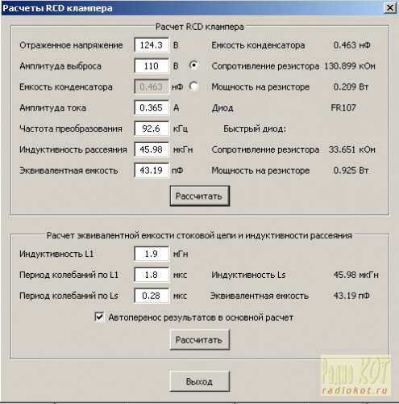
или
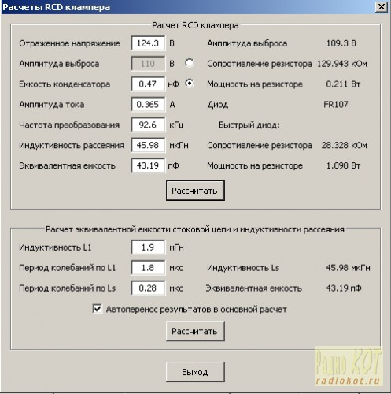
Верхний рисунок в положении переключателя Амплитуда выброса, нижний рисунок в положении Емкость конденсатора.
Остановимся подробнее на полях программы.
Отраженное напряжение – берем из результатов расчета трансформатора
Амплитуда выброса – желаемое напряжение выброса от энергии, запасенной в индуктивности рассеяния первичной обмотки, над отраженным напряжением
С правой стороны можно поставить галочку для расчета емкости клампера по заданной амплитуде выброса либо расчет амплитуды выброса по заданной емкости. Амплитуду выброса можно выбирать 100-110 вольт.
Амплитуда тока – амплитуда тока в первичной обмотке, берем из результатов расчета трансформатора
Частота преобразования – лучше вводить реальную частоту преобразования, а не расчетную (при отсутствии возможности измерить частоту можно подставить расчетную, но тогда расчет может быть не совсем точный)
Индуктивность рассеяния – индуктивность рассеяния первичной обмотки, либо измеряем при закорачивании ВСЕХ вторичных обмоток, либо пользуемся предварительными расчетами по периодам свободных колебаний
Эквивалентная емкость - это сумма нескольких емкостей: выходная емкость ключа, емкость первичной обмотки, емкость монтажа, в общем все емкости, которые участвуют в колебательном процессе.
При нажатии кнопки Рассчитать, программа выдаст нам либо емкость конденсатора, сопротивление резистора и мощность рассеиваемую на нем, марку “медленного” диода и сопротивление резистора и мощность рассеиваемую на нем при использовании “быстрого” диода, либо те же данные, но с указанием в результатах амплитуды выброса (Зависит от положения переключателя)

Далее рассмотрим нижнюю часть подпрограммы расчета.
Расчет эквивалентной емкости и индуктивности рассеяния

Индуктивность L1 – полная индуктивность первичной обмотки трансформатора
Период колебаний по L1 – период свободных колебаний по полной индуктивности первичной обмотки после окончания передачи энергии. Эти свободные колебания можно увидеть только в режиме разрывного тока
Период колебаний по Ls - период свободных колебаний по индуктивности рассеяния первичной обмотки. Этот период следует измерять на том участке, где уже нет клампинга этих колебаний. (На осциллограмме покажу, что это значит)
При нажатии кнопки Рассчитать, программа выдаст нам Индуктивность рассеяния и Эквивалентную емкость. Если выбрать галочку автоперенос результатов в основной расчет, то эти значения автоматом подставятся в необходимые поля.

Важное замечание: Величины емкости и сопротивления, которые выдает подпрограмма расчета RCD клампера, могут немного отличаться от действительно необходимых величин для правильной настройки работы клампера. Емкость конденсатора программа рассчитывает довольно таки точно. Если нет необходимого номинала, то можно взять ближайший номинал из стандартного ряда, а вот с резистором все равно придется поработать.
Ну а теперь приступим к изучению осциллограмм, чтобы представлять, что мы должны видеть на приборе и знать, что означает каждая часть осциллограмм для правильной настройки ИИП.
Фото осциллограмм…
Сначала одно важное замечание: все измерения осциллографом проводить относительно плюса питания, чтобы пульсации напряжения на сетевом выпрямителе не размазывали картинку.

Чтобы правильно рассчитать и увидеть хорошую осциллограмму нам нужно измерить реальную частоту, на которой работает ИИП.
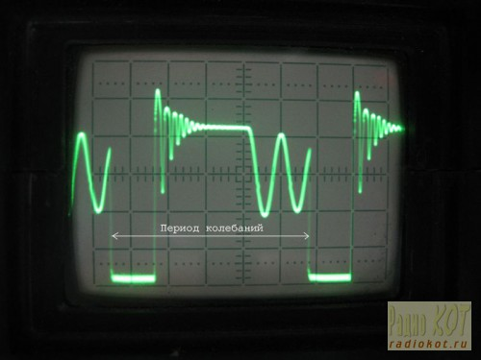
Вот что у нас получилось с реальной частотой:
На осциллографе положение переключателя 2мкс. В клетке 5 делений, значит одно деление 0,4мкс. Период колебаний почти 27 делений, итого 10,8 мкс. Частота в герцах равна единице, деленой на полученное значение в секундах.
10,8мкс/1 000 000 = 0,0000108 сек. Значит частота = 1/0,0000108 = примерно 92,6кГц
92,6кГц - запоминаем
Теперь нам еще нужно узнать Период колебаний по L1 – период свободных колебаний по полной индуктивности первичной обмотки. Для более точного измерения я переключил осциллограф в положение 1мкс_100v/дел и измеряем на стоке полевика.
Смотрим следующий рисунок
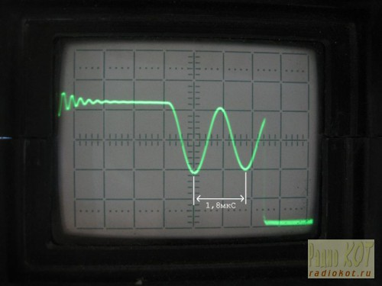
1,8мкс – запоминаем

Период колебаний по Ls - период свободных колебаний по индуктивности рассеяния. Для измерения этого периода пришлось еще растянуть шкалу, я переключил осциллограф в положение 0,2мкс_100v/дел и измерил этот период на стоке полевика.
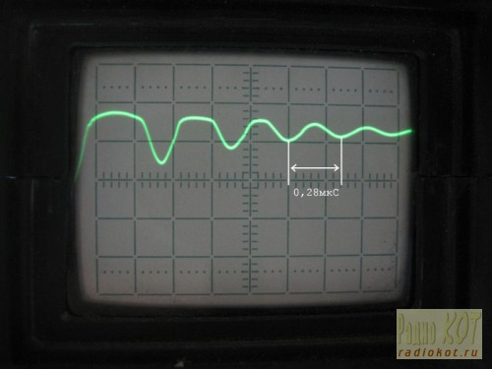
0,28мкс – запоминаем
Вводим частоту и периоды колебаний в подпрограмму расчета RCD клампера. И видим, что нам предлагает программа. Конденсатор C13 нужен 463пФ - я поставил 470пФ, резистор R7 нужен 131кОм – у меня стоит 150кОм. Отличие настройки клампера от расчетов объясняется приближенностью расчетов. В первую очередь, приближенной оценкой мощности, возвращаемой через "медленный" диод.
Для общего понимания осциллограмм выкладываю картинки
на стоке полевого транзистора (осциллограф в режиме 5мкс 100V_дел)
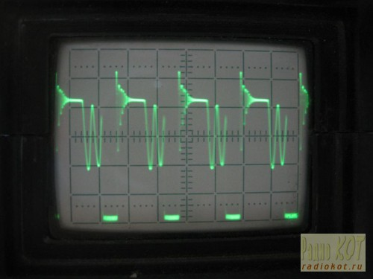
на конденсаторе RCD клампера (осциллограф в режиме 5мкс 100V_дел)
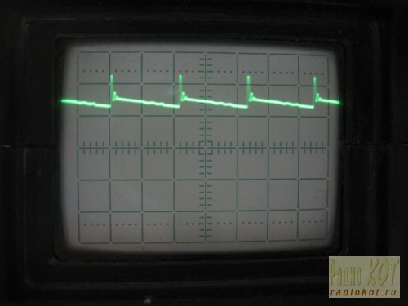
На истоке (осциллограф в режиме 2мкс 1V_дел)
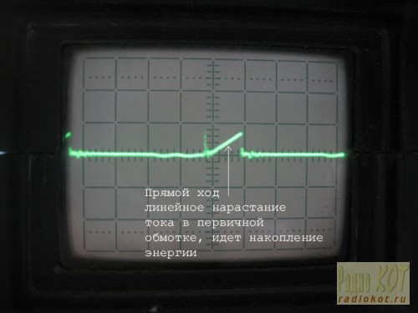
Общая картина видна, теперь для более точного измерения будем растягивать шкалу

Осциллограф в режиме 2мкс 100V_дел
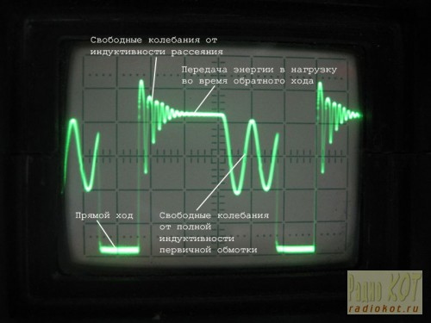
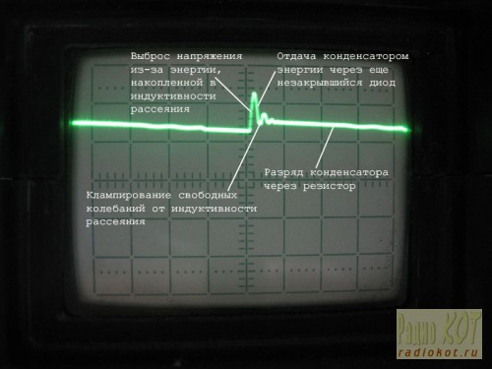
Уровень отраженного напряжения
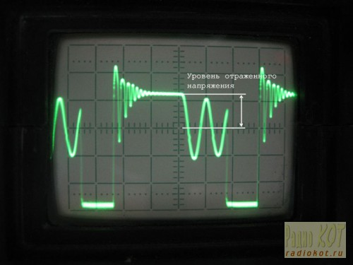
Выброс над отраженным напряжением
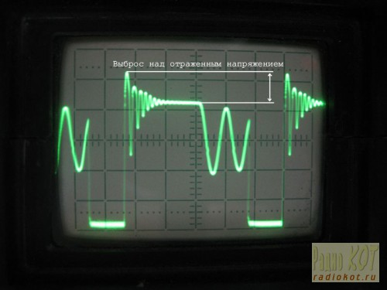
Уровень отраженного напряжения по верхним осциллограммам, снятых на стоке полевого транзистора, примерно 125 вольт. Выброс над отраженным примерно 100 вольт. При правильном подборе RCD клампера выброс над отраженным напряжением, снятым на стоке, и на клампере будет одинаков и уровень, до которого разряжается конденсатор (нижний рисунок) должен доходить до полки отраженного напряжения (смотрим осциллограмму выше – отметка уровень отраженного напряжения)
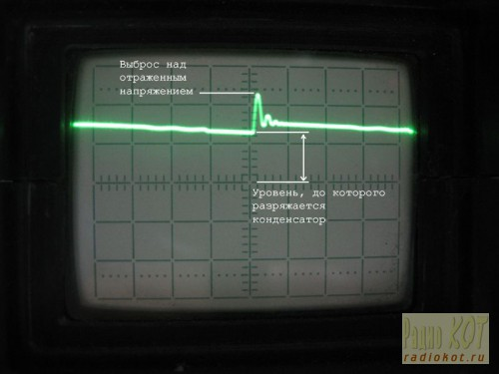
У нас это условие выполняется, значит, можно считать, что ИИП собран и настроен на оптимальный режим работы!
Ну и несколько фотографий собранной платы:
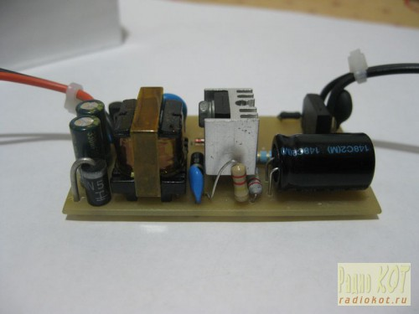
Путем расчета трансформатора и некоторых деталей данную схему можно применить и для других целей. А именно: можно использовать как маломощный блок питания или как зарядное устройство для небольших аккумуляторов с UPS.
Ещё пример, требующий проверки правильности заполнения таблиц.

http://radiokot.ru/forum/viewtopic.php?f=11&t=98107

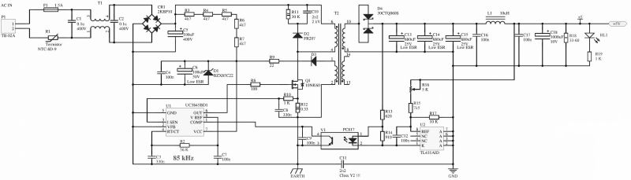

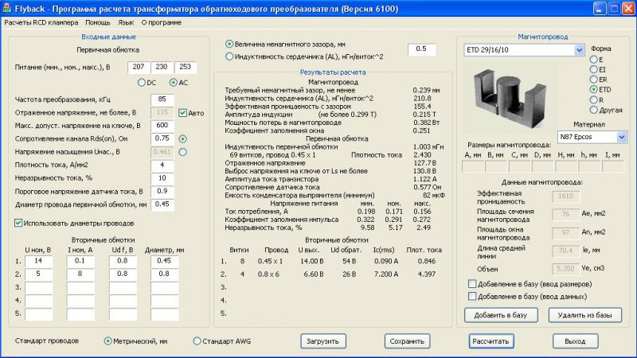

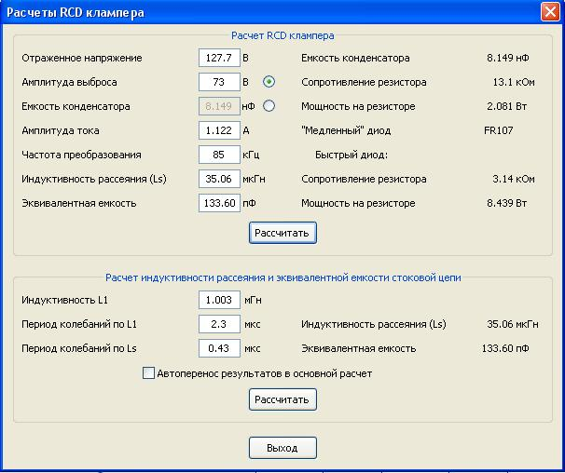

Светодиодная плата 12W (24 светодиода 5730). Даем вторую жизнь старому светильнику.
Купить на Aliexpress -> http://ali.pub/swlr4
На этот раз даем вторую жизнь старой лампе при помощи двух светодиодных панелей 12W и самодельного драйвера на классике, микросхеме ШИМ UC3842. Драйвер был рассчитан и изготовлен для питания двух светодиодных панелей. Схемотехника драйвера — банальный обратноходовый преобразователь.
Была у меня лампа, когда-то она висела в коридоре и светила вполне приемлемо. Внутри было 2 патрона для ламп накаливания. Но потом мы переехали в новую квартиру и там место этой лампе нашлось только на балконе. А поскольку вся моя радиотехническая любительская лаборатория сосредоточена именно там, захотелось переделать лампу на яркий светодиодный свет. Для этого на Али был куплены две светодиодных круглых платы на 24 светодиода каждая. Каждая 12W панель потребляет ток 300мА и рассчитана на напряжение от 36 до 42 вольт.
На панеле установлены светодиоды 5730 вот ссылка на их Datasheet
www.hobbielektronika.hu/forum/getfile.php?id=258109
Сразу встал вопрос — где найти для них драйвер. Обычно китайцы комплектуют драйверами от одного вида которых я сразу прихожу в уныние (фото 2). Обратная сторона драйвера на 3 фото.

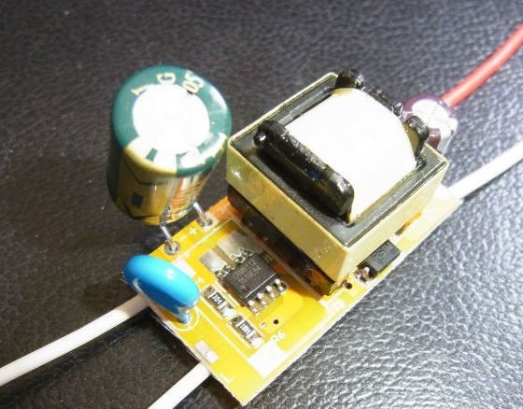
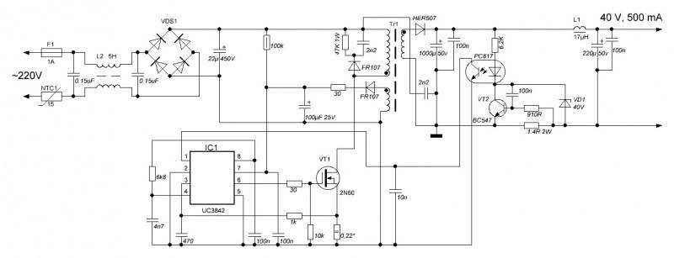
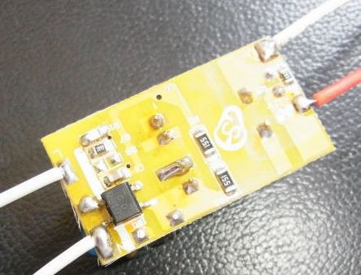
Потому что китайцы там сэкономили на всем что можно. На входе полное отсутствие ЭМИ фильтра, часто даже банального предохранителя нет, из-за минимизации размеров и экономии медных проводов, ставятся силовые трансформаторы, которые не обеспечивают какого либо запаса по мощности, да и провода чаще всего алюминиевые окрашенные под медь. Потому было принято решение рассчитать и собрать драйвер самостоятельно, свободного места под плафоном лампы было много, потому не ограничивал себя особо в размерах платы. И так что нам нужно: Соединение светодиодных панелей будет «паралельное», потому расчетное напряжение должно бы около 40 вольт и расчетный ток (с запасом) составлял 700мА. Поскольку ранее, я купил у китайцев 10 шт микросхем ШИМ драйвера uc3842, то решил использовать вышеописанную микросхему с внешним ключем. Топология преобразователя — Обратноходовый преобразователь, с обратной связью по току.
Не без помощи опытных товарищей с форума «Паяльник» разработал схему драйвера (фото 4). Решил ограничить общий ток для двух светодиодных плат, подключенных параллельно в 500мА (250мА на каждую, потому как по моему опыту при токе 250мА «на глаз» светодиоды светят почти так же как и при токе 300мА, но нагрев будет существенно ниже и срок жизни светодиодов соответственно так же будет выше). Забегая вперед, хочу сказать, что данный светильник работает уже больше года, ничего не сгорело и по видимому не собирается сгорать.
Был рассчитан трансформатор (с запасом по току) (фото 5).
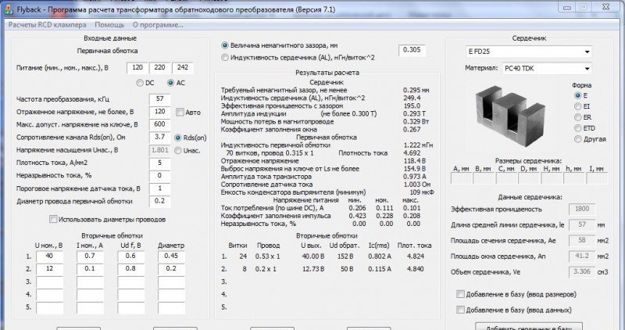
Была разработана печатная плата под мои детали (фото 6).
Вытравливаем плату (фото 7).
Впаиваем все детали и примеряем пока еще не намотанный трансформатор. Наматываем трансформатор, впаиваем в плату, и собираем испытательный стенд (фото 8).
На выходе 2 проволочных резистора, один из них переменный, что бы можно было плавно менять нагрузку на выходе…
Начинаем плавно увеличивать сопротивление, драйвер запускается при напряжении на выходе 15В (примерно), постепенно увеличиваем сопротивление нагрузки, напряжение на выходе растет, но ток остается неизменным… 26В, 32В…
ограничение по току работает хорошо в большом пределе выходных напряжений. Максимальное напряжение ограничено стабилитроном, и составляет примерно 43В.
Светодиодные платы через термопасту устанавливались на радиаторы (куплены были в оффлайне) и вся конструкция была установлена под плафоном лампы. Внешний вид на фото 9. на 10 фото можете увидеть как выглядит включенная лампа. Светит довольно ярко.
Никаких замеров яркости лампы не проводил, т.к нет нужного прибора, но визуально светло. После часа работы пощупал радиаторы, горячие, но рука терпит, если учитывать температуру воздуха в помещении +28 градусов, то теплоотвод вполне достаточный. Вот, собственно, такая вот конструкция выходного дня получилась.
Ссылка на светодиодную плату — http://ali.pub/swlr4

